提高温度校准实验室的生产力
Jeffrey S. Willey
Hart Scientific
Pleasant Grove, Utah

作者简介
Jeffrey S. Willey涉足计量领域是在1980年完成的“Air Force Precision Measurement Course（PMEL）”（美国空军精密测量教程），并作为一名35H10校准专家服役了4年。他曾经是洛克希德电子仪器公司（Lockheed Electronics）的计量工程分析师、Martin Marietta Aerospace（马丁玛丽埃塔航空航天）公司的I & E技师，以及加拿大Guildline仪器（Guildline Instruments）测量应用专家，现就职于美国（Hart Scientific）公司，是一名校准应用专家，负责所有温度基标准设备和其他相关测试设备的国际销售和市场。

摘要
本文紧密结合当今的校准实践，以简单易懂的形式介绍了温度测量。本文可以帮助不同层次的读者确定什么样的设备最适合其测量需求，及其优点和缺点。本文将有助于读者理解在使用电阻温度传感器（RTD）进行温度测量方面的常见错误，并有助于充分理解在实验室环境下往往含糊不清的定义和术语。
本文的目的是以通俗易懂的方式提供足够的信息，使读者负责任、充满信心地做出决定，并直接影响到实验室的工作效率。

概述
在测量领域，没有专业经验或仅有很少经验的人员往往被安排到校准实验室的某个岗位。在过去，相对于直流和低频、交流电压、电阻、RF和微波、时间和频率等等，人们很少关心温度测量或往往认为它是不太重要的。随着时间的推移，由于温度对这些测量学科的影响，以及许多国家对温度要求的日益严格，温度已经变得极其重要。
对于刚开始熟悉温度测量的人员来说，这一测量过程有太多的方面需要理解。对于经过计量培训的人员来说，面对一个新的学科，首要面临的障碍就是理解其溯源性。溯源性是一个不间断的校准标准链，可以追溯至国家标准或物理常量。在理解了溯源链以及与之相关的不确定度之后，测量学科就不再神秘，温度的起源也就是显而易见的了。
以下的信息适用于涉及到以下问题的人员：首次接触温度测量；进行可溯源、无误差地校准；确定使用以及将来应该购买什么样的标准；建立最经济、最高效的温度实验室。

理解温度测量
如何测量温度？测量的准确度如何？需要什么样的温度范围？哪种类型的设备最适合测量温度？我的仪器是否需要检定？当需要测量温度时，会面临许多常见的问题。有各种各样的测量装置可用来测量温度：电阻温度传感器（RTD）、标准铂电阻温度计（SPRT）、铂电阻温度计（PRT）、热敏电阻、热电偶（TC）以及玻璃管温度计。以下仅以电阻式装置来介绍温度测量。
温度和电阻
RTD的电阻尽管不是完全线性的，但具有很强的可重复性（请参见图1）。因此，就必须预先知道传感器在其温度范围内任意给定点时的电阻值。注意，对于热敏电阻型的器件，电阻随温度上升而增大，反之亦然。这两种情况都有其优势。
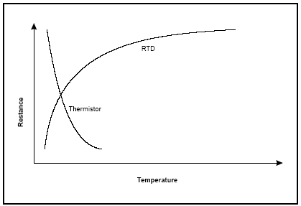
图 1. RTD和热敏电阻的“电阻－温度”曲线
温标
为了确定电阻变化时的温度，可以使用不同的温标。对于RTD，可以使用IPTS-68、ITS-90或 Calender-Van Dusen进行转换；对于热敏电阻，建议使用多项式函数进行转换。
ITS-90温标是用于RTD测量的最常用转换方法。ITS-90温标包括了几个子范围，用户可以选择最适合的子范围来进行温度转换。这些子范围是基于固定点的，也就是已知的温度点，这些温度点都是已知的物理常量。最常见的固定点就是水三相点（TPW）（请参见图2）。0.01°C是所有固定点中代价最小的一个，通常被用于假设RTD的电阻值还没有由于任何滥用造成漂移。（为了更好的理解ITS-90温标，请参阅NIST的第1265号出版物。）
实验室温度标准
所有提供温度校准服务的实验室都必须根据所进行的校准级别维护各种标准。对于基级校准，需要几个固定点、电阻桥和多个SPRT。对于较低级别的校准实验室，为了将已知的SPRT和未知的传感器进行比对校准，需要非常稳定的液体槽或源。
基级实验室提供的不确定度为0.001°C或更好，通常具有利用电阻桥和固定点容器校准SPRT本身的能力。其能力由电阻桥的准确度以及能够覆盖ITS-90温标子范围的固定点数量决定。（请参见图3。）
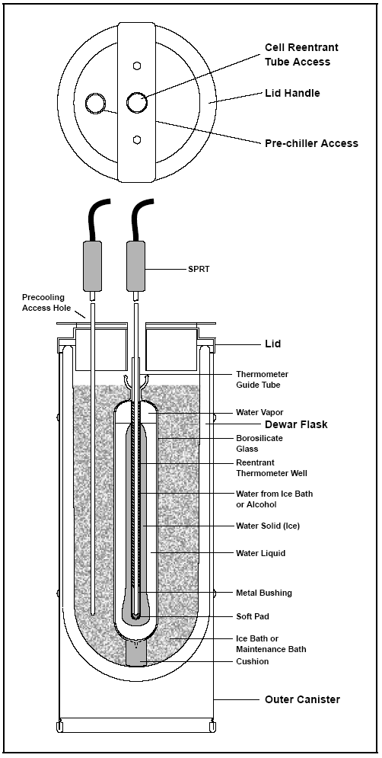
图 2. Dewar冰炉中的水三相点
二级实验室提供的不确定度为0.001°C或更好，通常将其SPRT送到基级实验室进行校准。校准是通过比对完成的，将经过校准的SPRT与未知的传感器进行比对，通常采用非常稳定的液体槽。为了满足ITS-90的要求，需要使用几个液体槽来覆盖适当的温度子范围，并使实验室高效地运转。二级实验室还需要使用读出装置来读取SPRT和被测单元（UUT）的读数。在计算不确定度时，需要综合考虑SPRT和UUT的读出装置、标准电阻器（如果使用的话）以及恒温槽和SPRT的稳定度和不确定度。如果可能的话，所有的传感器都同时使用相同的读出装置则更为理想。（请参见图4。）
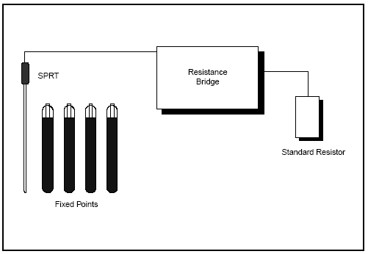
图 3. 固定点校准示意图

温度溯源性
电阻
温度是电阻的一个结果。为了维持电阻的可溯源性，需要许多的标准电阻。直流电阻是绕线式、填充油的装置，通常维护在25°C下的液槽内，可在基级实验室方便地进行检定。交流“Wilkins”型电阻也在25°C的液体槽中进行维护，但是需要具有可溯源交流电阻的实验室进行校准。对于温度校准实验室，建议采用一组0.1Ω～10KΩ的电阻。
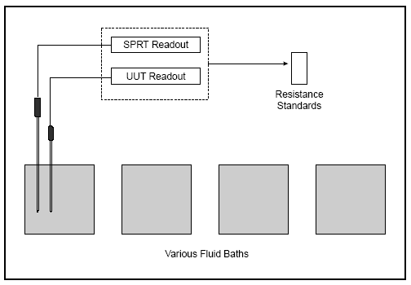
图 4. 比对校准示意图

固定点
ITS-90温标的固定点包括各种不同的物理常量，这些定点在特定平衡状态下的温度是已知的。最常见的固定点是水三相点（0.01°C）。当同时存在三种状态：气体、液体和固体时，即达到了三相点。ITS-90温标中常见的其它固定点包括锌凝固点（419.527°C）和镓熔点（29.7646°C） （请参见图5）。
电阻桥
标准电阻的相互比对以及以优于0.001°C的准确度测量SPRT，都需要电阻桥。不确定度可自动达到0.1 ppm，并可由交流或直流测量确定。通常情况下，相对于已知的标准测量未知的电阻，显示为一个比值，然后以数学方法转换为一个温度值或新的电阻值。
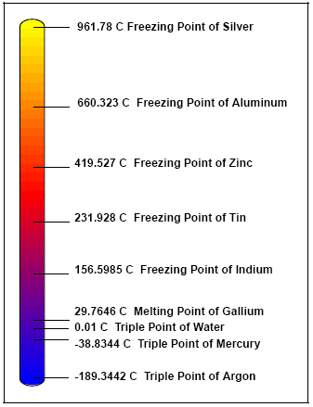
图 5. ITS-90温标的常见固定点

标准铂电阻温度计
标准铂电阻温度计（SPRT）是在相当大的温度范围内直接测量温度的非常好的方法。在校准时，针对相应的温度转换范围提供探头常数，并生成“电阻－温度”表。当采用电阻桥进行测量时，则可以直接转换电阻读数。数字式温度计和读出装置通常可以输入探头常数并直接显示温度。所设计的SPRT电阻值为0.25、2.5、25和100Ω。电阻值越小，温度范围越高，可以避免4线测量时通过任何测试线泄漏电流。有石英或不锈钢套管的SPRT可供使用（请参见图6）。
图 6. 保护盒中的石英管SPRT

温度计显示
有很多不同的读出装置可用来确定温度，最常见的有数字伏特表或数字温度计。测量电流可以是交流或直流，其优、缺点与电阻桥相同。伏特表提供有一个电流源，该电流源通常是不能变化的。根据测量电阻来确定探头常数，必须手动计算误差。数字温度计具有各种功能和优势。常见的功能包括直接以C、K或F为单位读取温度值、可以采用IPTS-68、ITS-90温标或Calendar-Van Dusen等式转换为温度。

评估需求
也许您面临组建一个温度校准实验室的任务，或者是要求提高实验室的效率，或者是您被调到了在该领域没有经验或技术的温度实验室。
第一步首先是熟悉温度测量。有许多出版物都可提供丰富的信息，例如常见的温度产品制造商的目录、NIST技术文章和NCSL的技术资料。
要求
温度范围——可能是温度校准领域最重要的问题。确定了什么样的温度范围对自己的工作最为重要，就可确定需要什么样的设备、人员，并且最终确定费用！调查需要校准的产品或产品组合。是否必须建立标准或测量温度？最小和最大极值是多少？什么样的标准能够覆盖最大的温度范围并且具有成本效益？在做出决定或购买之前，首先要考虑这些问题。
准确度——这是第二重要的问题。大多数的校准实验室都需要至少4:1的准确度比，有时候还需要10:1，才能够完成MIL-STD校准工作。这一准确度比适用于制药公司、共用事业部门、航空航天和商业实验室。大多数公司都会建立一个二级实验室，而有些则具有建立基级实验室的资源。不要忘了，这两项之间的费用差别很大，因此评估这种信息时要千万谨慎。
在确定实验室的准确度要求时，对正确的标准进行适当的投资能够避免往往被忽略的错误。
校准对象是什么？
基级实验室往往需要同时校准一个SPRT或评估一个固定点。只要没有预算和时间上的限制，这没有问题。在大多数情况下，实验室只能以有限的时间和预算支持许多RTD，或者需要同时监测许多温度源，或者必须在生产线或制造环境下进行“现场”校准。这就造成实验室不是购买最准确的标准，而是最有益的仪器。在确定什么仪器最适合于特定的应用时，以下内容是非常有益的。
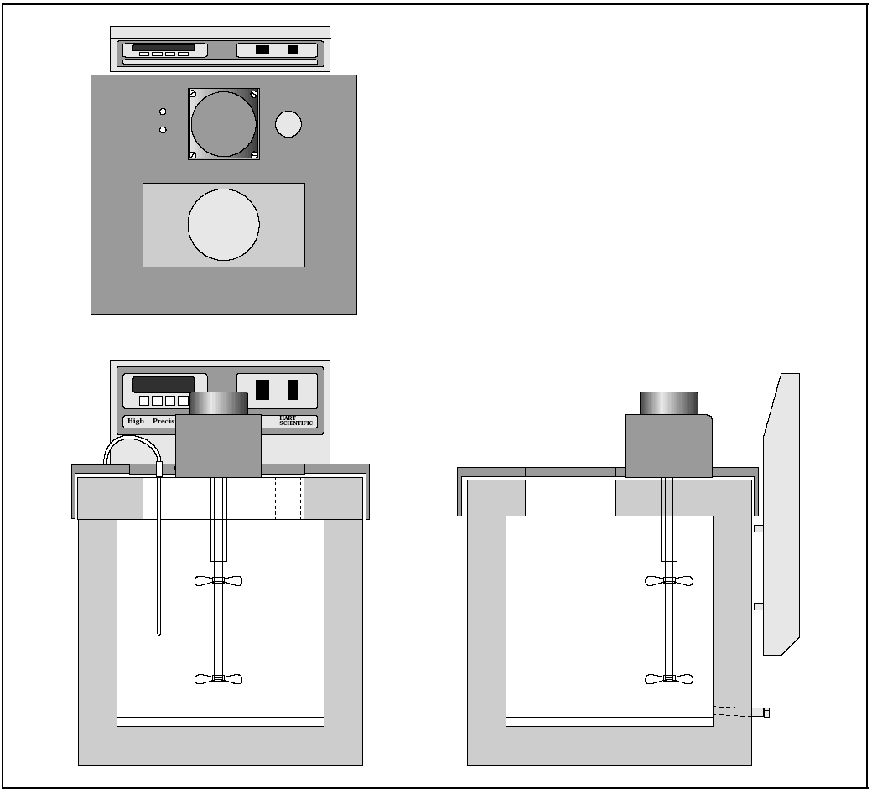
图 7. 液槽的剖视图 v

决定
温度源
在进行温度校准时，需要一个能够提供准确、稳定、均匀温度的温度源。产生温度的最准确形式是固定点容器。这些容器非常昂贵，并通常用于基级试验是环境。每一固定点都需要独立的恒温炉，以达到稳态。尽管可以得到0.001°C的准确度，但是成本是非常昂贵的。
液体槽（图7）是用于比对校准的最稳定热源。液体槽的两个最重要技术指标是稳定度和均匀性。稳定度确保在达到设置点时，被测单元和温度标准能够维持在相同的温度，而均匀性确保在任何位置都不存在温度梯度。利用具有最佳稳定度和均匀性的液体槽，可以大大降低测量不确定度。当使用稳定度为0.0005°C的液体槽、一个SPRT和电阻桥时，可以得到0.001°C的准确度。液体槽所使用的介质的物理属性使液体槽受限制。液体槽往往能够达到很宽的温度范围，但是介质会变得太黏或不稳定。因此，根据要达到的温度范围、所需的测试点数量和被校准传感器的数量，可能会需要多个液体槽。
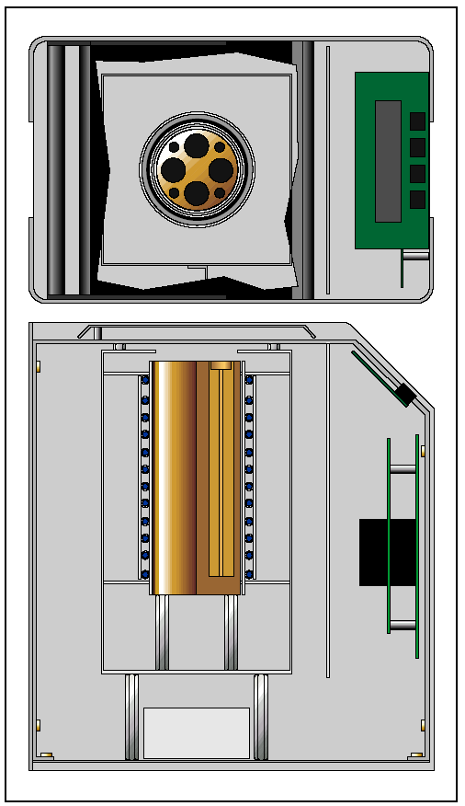
图 8. 干井式校准器的顶部和侧面剖视图。
干块/井校准器亦可用来进行比对校准。均匀性和稳定度有点儿低，因此干井被用于较低级别的校准实验室或制造环境。但是，所有的实验室都需要提高吞吐量，能够享受到速度、便携性、宽范围和低成本的优势（请参见图8）。

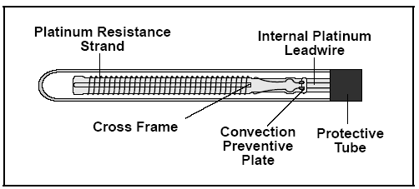
图 9. SPRT传感器末端的剖视图

测量装置
为了测量传感器的电阻，并直接显示温度或者计算温度，就需要一个测量装置。电阻桥提供了最佳的不确定度，而费用在$30,000～$60,000。读数是以电阻比的形式获得的，可以被转换至温度。这些电阻桥需要进行经过全面调较，并获得方法。这在以前是手动测量的，现在则都是自动完成的。有交流和直流桥可用，并且两种桥都是公认的专家在全球范围内推荐使用的。
需要高达0.001°C准确度的实验室现在可以获得自动比对型的温度计量系统，这种系统可以直接显示实际的温度，并具有很多的功能和优点。这些功能包括自动产生ITS-90温标下的探头常数、存储探头常数、屏幕绘图并将数据记录至随仪器提供的磁盘驱动。这种类型的温度计量桥非常适合于需要0.001°C的准确度但又不能承担$30,000以上电阻桥以及数字温度计准确度不够的标准实验室。
数字温度计和数字伏特表亦可作为温度计量时的读出装置。直接测量电阻，并转换为温度。数字伏特表非常方便，但是在许多功能上受到限制，包括现在的数字温度计或相同价位的温度桥。
探头选择
在为各种温度应用选择合适的传感器时，也必须考虑两个最重要的问题：范围和准确度。
电阻温度传感器（RTD）是测量温度时最准确和最稳定的装置。（请参见图9）RTD比热电偶具有更好的线性度。标准铂电阻温度计（SPRT）和铂电阻温度计（PRT）被认为也属于RTD。准确度、可重复性和线性都依赖于所用金属的纯度。这就决定了每一探头的实验室等级或类别。RTD的缺点在于成本、脆弱性、低灵敏度和慢响应时间。
热敏电阻是具有很好重复性的电阻装置，并且由于其元件具有更高的灵敏度，因此具有更快的响应时间和更好的分辨率。其缺点是温度范围小、脆弱。对于中、低范围的温度校准工作，建议采用热敏电阻来测量液体槽，以获得稳定度和均匀性。可以根据传感器的快速响应捕获热梯度。
热电偶（TC）是在非常宽的范围内测量温度的一种低成本方式。会在节省成本的同时牺牲准确度、稳定度、灵敏度和线性度，但是由于TC的坚固性，使其在制造和生产环境下应用很广。
多通道
当同时校准多个温度传感器或监测多个温度源时，往往希望使用具有多个输入通道的装置。电阻桥、自动温度桥和数字温度计均提供有复用或多个通道扫描器。相对于读出装置，这成本低，可以有效提高生产力。
改进实验室
当有机会提高实验室的工作能力时，或者在从头开始建立温度实验室时，确保成功的指导方针都围绕着4项工作：更好、更便宜、更快和更简单。
论证
本文中所介绍的仅适用于改善实验室环境和购买新的设备。
所有实验室的建立都有一个核心目标：满足所有合同要求。不是所有的实验室都用于谋取利益而提供商业服务，而是作为公司内的开销，公司内的所有成本都被认为是对资源的占用。因此，当需要新的设备或者需要进行改造时，设备论证就成为了决策过程的一个重要部分。
为了满足温度测量的合同要求（10:1、4:1准确度比，等），就必须要考虑温度范围和准确度。范围往往决定了所需设备的总量，而准确度将决定所购买设备的品质。要提供的准确度依赖于实验室所进行的测量，它将决定所有标准必须要维持的准确度水平。
购买价值
推荐购买的设备是否能够节省时间、提高生产力，或者避免实验室在将来再花费额外的费用？如果在购买之前就考虑到这些问题，无论是随着技术过时还是新技术的出现，实验室都能够在多年内保持高效运行。
为了节省时间，许多温度测量和计算过程都能实现自动化。在过去十年内开发的多数仪器都提供了计算机接口，可以通过外部软件集成到系统。目前，部分仪器内部拥有微处理器，可以自动测量、直接显示读数、执行计算、储存信息，以及生成报告，以便随后检查。这样不仅节约时间，而且降低了人工手动测量和计算产生的错误。
自动化在提高生产力或吞吐量方面扮演着重要的角色。明显的改进是取代了手动测量，然而自动化能够以其它方式提高生产力。对于未经培训的人员或新手，自动化减少了他们在新的工作岗位通常所需的教育或培训时间，因此缩短了学习曲线，并使其可以在短时间内即可投入工作。生产力往往会受到由于简单错误而引起的重复工作的影响。通过选择合适的仪器，即可避免这些错误，从而为客户以及实验室缩短校准周转时间。
在论证过程中，节省费用是最为重要的因素。可衡量的费用节省包括时间、吞吐量和品质。但还会为将来节省不可衡量的费用。
废除设备是常有的事情，然而当有新的技术出现时，废除设备发生的速度就会比以往快很多。现在，越来越多的制造商为仪器提供的维修和零件支持都短于10年。而在标准实验室环境中，10年被认为是根据仪器的历史数据来建立预测趋势的合适时间！为了避免发生这种情况，就需要购买能够提供未来固件或硬件升级，从而随着行业发展而发展，而不是被工艺所取代。请记住，软件是容易修改或改良的。要购买容易维修或提供延长质保周期的仪器。

将来的费用节省可扩展至新设备的校准。请务必确立为新的仪器提供校准支持的策略。需要什么样的标准及其校准费用是多少？业已建立的实验室通常具有支持任何设备的能力，但是偶而会有新的仪器需要特殊的夹具或特殊功能。必须要考虑到这些新的设备，并做好计划。
成本分析
为了建立或改进实验室，就必须考虑营业成本和设备成本。
结论
根据本文所提供的信息，可以做出与购买新的设备来改进或建立温度实验室相关的决定。新设备的投资可能是非常昂贵的，因此必须对每一项进行仔细检查，并权衡所有的选件。可以基于“成本－效益”比对功能和益处进行分析，避免制造商根据客户的支付能力来定价，采用能够以合理的投资成本提高实验室整体生产力的产品。如果在各个层次上鼓励谨慎的计划，并通过全实验室的通力合作来做出决定，即可完全达到以上目的。

